Månedsbrev

Hei alle sammen!
Barnehageårets første månedsbrev! Endelig!

August og September har flydd forbi. Disse to månedene har vært preget av tilvenning hos oss på Svane. Vi har hele 11 nye barn i år, og det har vært viktig for oss at alle barna knytter trygge bånd både til oss som jobber på avdelingen, men også til hverandre. Vi har derfor brukt god tid på dette. Vi har hatt fokus på ro og rutiner for at barna skal ha en forutsigbar hverdag på avdelingen. Noen har funnet seg veldig raskt til rette, mens for andre har det tatt litt lengre tid. Felles for alle er at de har hatt gode dager med mye nærhet fra de voksne. Oskar og Nora er de «gamle» barna på avdelingen og har tatt godt imot alle de nye. De har inkludert alle i leken og vært en god og trygg rollemodell i blant annet de mange overgangene og rutinene i barnehagehverdagen.
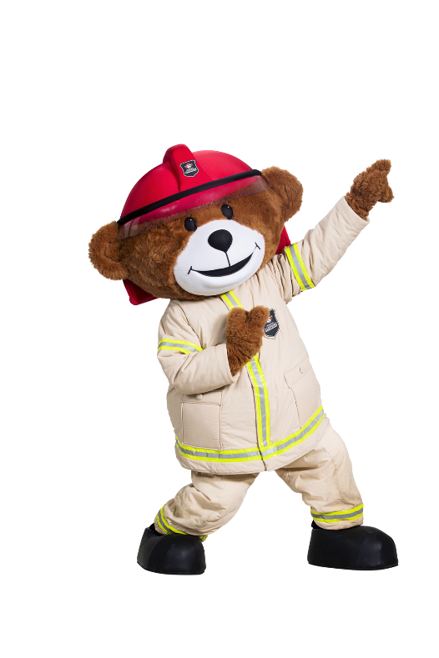
Vi har lekt mye ute og blitt godt kjent med hele uteområdet. Det har vært viktig for oss at barna er trygge både inne og ute i barnehagen, før vi har begynt med planlagte aktiviteter og turer. Vi ventet derfor til september før toåringene begynte å gå på tur. De har vært på to veldig fine turer så langt! I begynnelsen skal vi øve oss på å holde hender og å holde oss sammen med de andre mens vi går. Når vi har kommet frem har barna fått leke fritt og bli kjent med området før vi går tilbake til barnehagen der barna spiser lunsj og sover.

Uke 38 var nasjonal brannvernuke. I den forbindelse har vi hatt Bjørnis og brannvern som tema i flere uker. Tilvenningen har fortsatt stått i fokus, men vi har i tillegg hengt opp bilder av blant annet Bjørnis, brannbil, brannalarm, brannslange m.m, hørt mye på sangene om Bjørnis og snakket om hva som skjer når brannalarmen går. Bildene har vært tilgjengelig for barna og de har ofte plukket de ned fra veggen og tatt de med bort til en voksen for å prate om de. De aller fleste av barna har nå full kontroll på hvilken lyd brannbilen lager, og de har blitt eksperter på å etterligne lyden av brannalarmen Det var planlagt en brannøvelse i uke 38 som ikke ble gjennomført. Vi har ny vaktmester som ikke hadde fått de rette nøklene som trengs for å skru på alarmen, men nå er det i orden og brannøvelsen tas igjen i oktober.

I utetiden hadde barna på stor avdeling et opplegg knyttet til brannvernuka der de blant annet slukket brann på vinduene (flammer av vannmaling). Flere av barna på Svane syntes dette var veldig spennende å se på, men det aller kjekkeste var å plaske i alt vannet som rant langs bakken!
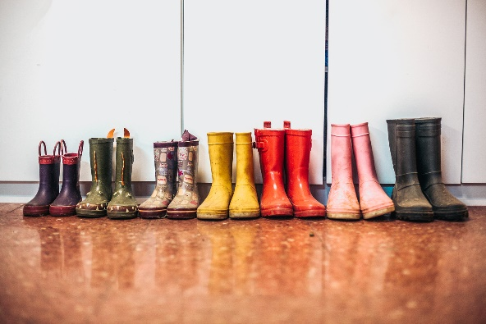
Det er 13 aktive og uteglade barn på avdelingen og vi har som mål å komme oss ut hver dag, så lenge været tillater det. Vi går kaldere og våtere tider i møte og det er derfor spesielt viktig at dere ser over at barna har det de trenger av yttertøy, skifteklær og varmt tøy hyppig.

Husk også å se over at alt er i riktig størrelse. Barn i denne alderen vokser fort og de trenger litt ekstra plass til varme klær under yttertøyet
NB! Merk alle eiendeler som sendes med i barnehagen med barnets navn for å unngå at de havner på feil plass!

Oktober
24 oktober er den internasjonale FN-dagen hvor vi markerer etableringen av organisasjonen og alt den har oppnådd siden den gang. I løpet av måneden skal vi ha særlig økt fokus på samhold, mangfold og likeverd. Barna skal få tilgang til bøker og leker som representerer dette i tillegg til at det skal henges opp bilder vi kan ha gode samtaler rundt.
Oktober er også en måned med mange endringer i naturen. Det blir mørkere og kaldere og fargene endrer seg. Dette skal vi utforske sammen med barna gjennom førstehåndserfaringer i utetiden og på tur, men også gjennom kunst. Barna skal få eksperimentere med høstfarger og ulike måter de kan bruke kunst for å uttrykke seg på. Vi skal lære mer om hva som skjer med trærne og dyrene på høsten ved å bruke eventyr, sang og musikk.
Viktige dager:
- 03.10 - Omoderola 2 år!
- 04.10 - Oskar 2 år!
- 04.10 – planlagt brannøvelse
- 19.10 - Nora 2 år!
- 24.10 - FN- dagen
- 25.10 - Vi inviterer foreldre til markering av FN dagen i barnehagen. Mer informasjon om dette kommer snart

Hilsen Karine, Kjersti, Preben, Parisa og Patigul

